Персональные данные выпускника
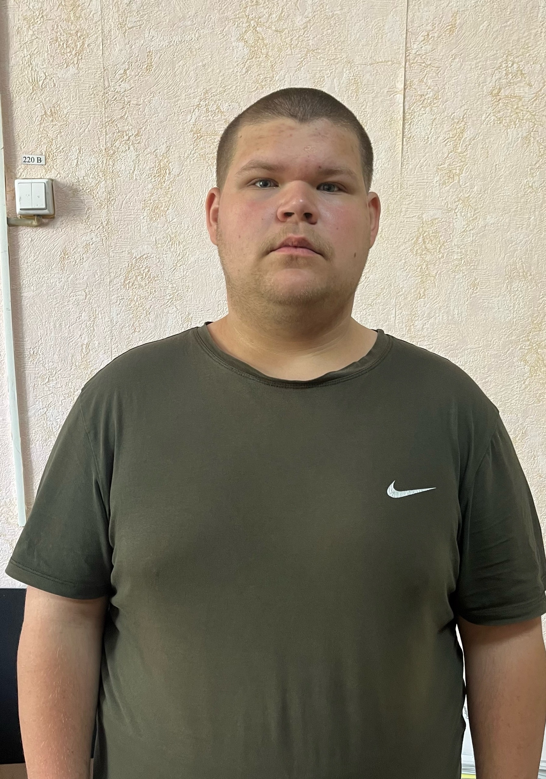
Ф.И.О.: Нуштаев Николай Тимофеевич

Дата рождения: 20.01.2008 г.
Свердловская область
Богдановичский район,
с. Грязновское

Телефон: 89043869208

Учебное заведение:
ГАПОУ СО «Богдановичский политехникум»

Профессия:
15.01.37 Слесарь-наладчик контрольно-измерительных приборов и автоматики

Тип деятельности, которым вы хотели бы заниматься:
Отслужить в армии, работать по профессии «Слесарь-наладчик контрольно-измерительных приборов и автоматики»

